KISKŐRÖS VÁROS NÉMET NEMZETISÉGI
ÖNKORMÁNYZATA
Deutsche NationalitätenselbstverwaltungderStadt Kiskőrös
Szám: 12-9/2025.

JEGYZŐKÖNYV

Készült: Kiskőrös Város Német Nemzetiségi Önkormányzata 2025. december 15-én (hétfő) 08:45 órai kezdettel megtartott üléséről

Az ülés helye: Kiskőrösi Polgármesteri Hivatal Jegyzői irodája
(6200 Kiskőrös, Petőfi Sándor tér 1.)

Jelen vannak: Kincses Mihályné a testület elnöke
Katzenbach Zoltán képviselő
Tüske Bernadett képviselő

dr. Turán Csaba jegyző
Kőhegyiné Seres Anita költségvetési referens
Lucza Alexandra jegyzőkönyvvezető

Kincses Mihályné a testület elnöke köszöntötte az ülésen megjelenteket, megállapította a határozat-képességet és megnyitotta az ülést. Javasolta, hogy a jegyzőkönyv-hitelesítő Katzenbach Zoltán képviselő legyen.

A testület a jegyzőkönyv hitelesítőjének 3 „igen” szavazattal Katzenbach Zoltán képviselőt jelölte ki.

Ezt követően az elnök ismertette a napirendi javaslatot, melynek keretében kezdeményezte, hogy 4. napirendi pontként sürgősséggel kerüljön felvételre „A Nemzetiségi Önkormányzat 2025. évi költségvetésének módosítása” tárgyú előterjesztés.

A testület a napirendet 3 „igen” szavazattal az alábbiak szerint fogadta el:

N A P I R E N D:

- aktuális kérdések

- A Nemzetiségi Önkormányzat 2025. évi költségvetésének módosítása

1. napirend
aktuális kérdések

Kincses Mihályné a testület elnöke elmondta, hogy Kiskőrös Város Német Nemzetiségi Önkormányzata támogatta a Kiskőrösi Evangélikus Középiskola német nemzetiségi nyelvet tanuló diákjainak programját, rendezvényét (nemzetiségi német nyelvet tanuló 6.b osztályos diákjainak eljuttatása sváb településekre és a Mikulás napi ünnepség megszervezés és megvalósítása). Az iskola a támogatás elszámolásáról a számlákat a Nemzetiségi Önkormányzat felé benyújtotta.

A testület elnöke határozati javaslatként az alábbiakat fogalmazta meg:

„Kiskőrös Város Német Nemzetiségi Önkormányzata a Nemzetiségi Önkormányzat költségvetéséből támogatott Kiskőrösi Evangélikus Középiskola részére céljelleggel juttatott összeg rendeltetésszerű felhasználását ellenőrizte és a határozat mellékletében foglaltak szerint elfogadja.”

Felelős: a testület elnöke
Határidő: értelemszerűen

A testület megtárgyalta Kincses Mihályné elnök által megfogalmazottakat és 3 „igen” szavazattal az alábbi határozatot hozta:

39/2025. sz. Német Nemzetiségi Önk. határozat

H A T Á R O Z A T

„Kiskőrös Város Német Nemzetiségi Önkormányzata a Nemzetiségi Önkormányzat költségvetéséből támogatott Kiskőrösi Evangélikus Középiskola részére céljelleggel juttatott összeg rendeltetésszerű felhasználását ellenőrizte és a határozat mellékletében foglaltak szerint elfogadja.”

Felelős: a testület elnöke
Határidő: értelemszerűen

Melléklet a 39/2025. sz. Német Nemzetiségi Önk. határozathoz

Kiskőrös Város Német Nemzetiségi Önkormányzata támogatási szerződések elszámolásai

Sorszám | Kedvezményezett neve | Támogatás célja | Támogatási szerződés iktatószáma | Támogatás összege | Elszámolás ideje
1. | Kiskőrösi Evangélikus Középiskola | nemzetiségi német nyelvet tanuló 6.b osztályos diákjainak eljuttatása a sváb településekre | 18526-2/2025. | 120.000 Ft | 2025. november 25.
2. | Kiskőrösi Evangélikus Középiskola | Mikulás napi ünnepség megszervezés és megvalósítása | 18527-2/2025. | 100.000 Ft | 2025. december 15.

Kincses Mihályné a testület elnöke javasolta a testületnek, hogy a 2025. decemberében megrendezésre kerülő Adventi tér elnevezésű rendezvény keretein belül hagyományos német ételek kerüljenek elkészítésre. Az alapanyagok és a megvendégelés költségeire 120.000 Ft összeg biztosítását javasolja a testületnek akként, hogy az összeg előlegként kerüljön kifizetésre.

A testület elnöke határozati javaslatként az alábbiakat fogalmazta meg:

„Kiskőrös Város Német Nemzetiségi Önkormányzata
- egyetért azzal, hogy az Adventi tér rendezvényen elkészítésre kerülő tradícionális német ételek költségeire 120.000,- forint összeget biztosítson.
- az 1. pontban meghatározott összeget a 2025. évi költségvetésének terhére biztosítja.
- felkéri a Polgármesteri Hivatal Pénzügyi Osztályát, hogy 120.000,- Ft összeg előleg készpénzben történő felvételét biztosítsa.”

Felelős: a testület elnöke
Határidő: értelemszerűen

A testület megtárgyalta Kincses Mihályné elnök által megfogalmazottakat és 3 „igen” szavazattal az alábbi határozatot hozta:

40/2025. sz. Német Nemzetiségi Önk. határozat

H A T Á R O Z A T
„Kiskőrös Város Német Nemzetiségi Önkormányzata
- egyetért azzal, hogy az Adventi tér rendezvényen elkészítésre kerülő tradícionális német ételek költségeire 120.000,- forint összeget biztosítson.
- az 1. pontban meghatározott összeget a 2025. évi költségvetésének terhére biztosítja.
- felkéri a Polgármesteri Hivatal Pénzügyi Osztályát, hogy 120.000,- Ft összeg előleg készpénzben történő felvételét biztosítsa.”

Felelős: a testület elnöke
Határidő: értelemszerűen

Kincses Mihályné a testület elnöke elmondta, hogy a Nemzetiségi Önkormányzat ügyeinek intézéséhez, az ülések előterjesztéseinek elkészítéséhez szükséges laptop megvásárlásának költségeire 251.990,- Ft összeg biztosítását javasolja a testületnek.

A testület elnöke határozati javaslatként az alábbiakat fogalmazta meg:

„Kiskőrös Város Német Nemzetiségi Önkormányzata
- 251.990,- Ft összeget biztosít a Nemzetiségi Önkormányzat ügyeinek intézéséhez szükséges laptop megvásárlásának költségeire.
- az 1. pontban meghatározott összeget a 2025. évi költségvetésének terhére biztosítja.
- felkéri a Polgármesteri Hivatal Pénzügyi Osztályát, hogy az összeg kifizetéséről számla ellenében gondoskodjon.”

Felelős: a testület elnöke
Határidő: értelemszerűen

A testület megtárgyalta Kincses Mihályné elnök által megfogalmazottakat és 3 „igen” szavazattal az alábbi határozatot hozta:

41/2025. sz. Német Nemzetiségi Önk. határozat

H A T Á R O Z A T

„Kiskőrös Város Német Nemzetiségi Önkormányzata
- 251.990,- Ft összeget biztosít a Nemzetiségi Önkormányzat ügyeinek intézéséhez szükséges laptop megvásárlásának költségeire.
- az 1. pontban meghatározott összeget a 2025. évi költségvetésének terhére biztosítja.
- felkéri a Polgármesteri Hivatal Pénzügyi Osztályát, hogy az összeg kifizetéséről számla ellenében gondoskodjon.”

Felelős: a testület elnöke
Határidő: értelemszerűen

Kincses Mihályné a testület elnöke elmondta, hogy a Bethlen Gábor Alapkezelő Zrt. a Kiskőrös Város Német Nemzetiségi Önkormányzat részére 2024. évben a HENTI/395/1/2024 iktató számú valamint, a NEMZ-FEL-24-0554 azonosító számú támogatói okirat alapján 519.420.Ft feladatalapú támogatást ítélt meg. A támogatói okirat 6.2. pontja alapján a szakmai beszámolóját (1.sz. melléklet), valamint pénzügyi beszámolóját (2.sz. melléklet) elkészítette.

A testület elnöke határozati javaslatként az alábbiakat fogalmazta meg:

„Kiskőrös Város Német Nemzetiségi Önkormányzata az 1. melléklet szerinti Szakmai tájékoztatót a 2024. évi feladatalapú támogatás felhasználásáról, valamint a 2. melléklet szerinti Pénzügyi kimutatást a 2024. évi feladatalapú támogatás felhasználásáról elfogadja.”

Felelős: a testület elnöke
Határidő: értelemszerűen

A testület megtárgyalta Kincses Mihályné elnök által megfogalmazottakat és 3 „igen” szavazattal az alábbi határozatot hozta:

42/2025. sz. Német Nemzetiségi Önk. határozat

H A T Á R O Z A T

„Kiskőrös Város Német Nemzetiségi Önkormányzata az 1. melléklet szerinti Szakmai tájékoztatót a 2024. évi feladatalapú támogatás felhasználásáról, valamint a 2. melléklet szerinti Pénzügyi kimutatást a 2024. évi feladatalapú támogatás felhasználásáról elfogadja.”

Felelős: a testület elnöke
Határidő: értelemszerűen

- sz. melléklet a 42/2025. sz. nemz. test. határozathoz
1. melléklet:

Szakmai beszámoló a 2025. évi működési támogatás/
2024. évi feladatalapú támogatás* felhasználásáról

Kitöltendő a támogatói okiratban foglaltak alapján
A beszámolónak tartalmaznia kell az egyes tartalmi elemeknél a kapcsolódó határozatok sorszámát.

*Kérjük gépi úton, aláhúzással egyértelműen megjelölni, hogy a szakmai beszámoló a 2025. évi működési támogatás vagy a 2024. évi feladatalapú támogatás felhasználásáról kerül-e benyújtásra.

Támogatás azonosítója (támogatói okirat azonosítószáma) | NEMZ-FEL-24-0554
Kedvezményezett neve: | Kiskőrös Város Német Nemzetiségi Önkormányzata
Székhely település: | Kiskőrös
Székhely irányítószám: | 6200
Székhely közterület, házszám: | Petőfi Sándor tér 1.
Levelezési cím település: | Kiskőrös
Levelezési cím irányítószám: | 6200
Levelezési cím közterület, házszám: | Petőfi Sándor tér 1.
Kedvezményezett törvényes képviselőjének neve, titulusa: | KINCSES MIHÁLYNÉ, ELNÖK
Kapcsolattartó neve:  Nemzetiségi önkormányzat részéről | KINCSES MIHÁLYNÉ
Kapcsolattartó elérhetősége - telefonszám:  Nemzetiségi önkormányzat részéről | +36703329591
Kapcsolattartó elérhetősége - e-mail cím:  Nemzetiségi önkormányzat részéről | ekincses@yahoo.de
Kapcsolattartó neve:  Helyi önkormányzat részéről | KŐHEGYINÉ SERES ANITA
Kapcsolattartó elérhetősége - telefonszám:  Helyi önkormányzat részéről | 78/513-120/212
Kapcsolattartó elérhetősége - e-mail cím:  Helyi önkormányzat részéről | kohegyine.anita@kiskoros.hu
Megítélt támogatási összeg (Ft): | 519.420 Ft
(A támogatásból megvalósított tevékenységek megnevezése, bemutatása, közvetlen – közvetett eredményei, hatása, érintettek megnevezése, az adott tevékenységhez kapcsolódó szakmai és pénzügyi döntésről szóló határozatok száma, ha bevonásra került teljesítési közreműködő, akkor az általa végzett tevékenység, illetve az elszámolni kívánt kapcsolódó bizonylatok (költségek) bemutatása stb.

Rendezvényeink közül a legrégebbi a Sörest, évente általában négyszer rendezzük meg, ezek a rendezvények jó alkalmat nyújtanak a közösségépítésre. Általában kapcsoljuk valamilyen ünneppel, pl. farsang vagy Márton nap, Gyakran hívjuk meg ezekre a rendezvényekre a szomszédos sváb települések önkormányzatait is. A kapcsolatépítés is fontos számunkra, hiszen így tudjuk egymást segíteni mindenben. Sörestet szervezünk akkor is, ha városunkban vannak a németországi testvárosból érkező vendégek. Sörestjeinken gyakran szerepelnek a KEVI Evangélikus Iskola diákjai, akik a német nyelvet német nemzetiségi oktatásban tanulják. Van, amikor társasjátékkal, barkácsolási ötletekkel készülünk, a közös játék, barkácsolás még jobban összehozza a csapatot. A Márton napi Söresten eredeti türingiai recept alapján saját magunk készítettük a grillkolbászt. Ezek az alkalmak segítik a nemzetiségi tudat és a hagyományok megőrzését. 4/2024. sz. határozat (2,7,8,11,12.sor)
A kiskőrösi szüreti napokon Kiskőrös Város Német Nemzetiségi Önkormányzata gazdag programmal vett részt. Szeptember 6.-án gőzgombócos káposztát főztünk kóstolóként mindenkinek (kb. 45 litert). 11 órakor a KEVI Evangélikus Iskola 2.B és 4.B osztályos, majd a 6. 7. és 8. B osztályos diákjai léptek fel. A legkisebbek (2. osztály) dalokat, verseket, a nagyobbak sváb táncokat, a legidősebbek pedig egy modern táncot adtak elő. Közben a város kemencéjénél a vendégek tudáspróba tesztet tölthettek ki a magyarországi németekről és hagyományos ételeikről, jutalmul emléklapot vettek át. Ezután a kultúrházban a stadtlengsfeldiekkel volt egy találkozónk, ahol diavetítős prezentáció segítségével bemutattuk nekik, hogyan is működik a mi önkormányzatunk. Este a teljes városi delegációt mi láttuk vendégül. 25/2025. sz. Német Nemzetiségi Önk.hat.(9. és 10.sor)
Rendszeresen szervezzük a filmvetítéseket. Már nincs terem gondunk, hiszen a Hagyományok Háza nyitva áll előttünk, ahol a filmvetítéshez is adott minden feltétel, hiszen még az előző évben önkormányzatunk jóvoltából kivetítő és vetítővászon lett felszerelve. Ezeken az alkalmakon bárki részt vehet, aki érdeklődik a német nyelv iránt. Hirdetjük a németül tanuló diákoknak, a németül tudó, tanuló felnőtteknek és németanyanyelvűeknek egyaránt. A filmvetítések alkalmával hozzájárulunk ahhoz, hogy a tagok nyelvi kompetenciája megmaradjon ill. bővüljön. Ezekre az alkalmakra szeretettel várunk minden érdeklődőt, aki a városban németül tud. Így alkalmunk nyílik arra is, hogy bepillantást engedjünk munkánkba, és lehetőség szerint új tagokat is szerezzünk. Ez számunkra azért nagyon fontos, mert a tagság átlag életkora elég magas, jó lenne fiatalokkal bővíteni a csapatot. Szerencsére örülhetünk is néhány fiatal, lelkes új tagnak, akik majd biztosítják a nemzetiségi önkormányzat munkájának fenntarthatóságát. A filmet általában közösen választjuk ki, vagy valaki ajánlására kerül levetítésre. A vetítés után beszélgetünk és német társasjátékokat játszunk. 5/2024. sz. Német Nemzetiségi Önk.hat. (1.sor)
Nemzetiségi Önkormányzatunk a koszorúzási ünnepségekre és megemlékezésekre megemlékezési koszorút vásárolta. 8/2022. sz. Német Nemzetiségi Önk.hat.(13.sor)
12/2025; 13/2025;14/2025 sz. testületi határozatok alapján 2 db NKUL-KP-1-2025 sz., illetve 1 db NTAB-KP-1-2025 sz. pályázatok benyújtásához (3 db) kapcsolódó költség biztosítása. (18-20.sor)
Bankköltség: számlavezetési díjak elszámolása 6/2024., 15/2024. sz, 20/2024.., 32/2024., 34/2024., 6/2025., 23/2025., 30/2025., 38/2025. sz. Német Nemzetiségi Önk.hat. alapján. (3-4,6,14,16-17.sor)
Közjegyzői díj elszámolása – aláírási címpéldány hitelesítésének díja pályázat benyújtásához. 6/2025., 23/2025., 30/2025., 38/2025. sz. Német Nemzetiségi Önk.hat. alapján. (15.sor)
A Covid járvány előtt már hagyománynak számított, hogy minden év decemberében ellátogattunk Bécsbe, a karácsonyi vásárra. Sajnos ez a program több éven keresztül elmaradt. Az idén úgy döntöttünk, újra felvesszük programjaink közé. Idén is, mint eddig mindig, az önkormányzat tagjai, valamint a városban német nyelvet tanuló diákok vettek részt a programon. Számunkra fontos, hogy a fiatalokat bevonjuk programjainkba, igy valósul meg a kapcsolattartás az idősebb és a fiatalabb generáció között. A fiatalok bepillantást nyernek a munkánkba, s mi azt reméljük, később lesznek néhányan, akik majd csatlakoznak hozzánk. A program során nem csak a karácsonyi vásárt néztük meg, hanem látogatást tettünk a Time Travel múzeumban is. Ez egy interaktív múzeum, Ausztria történelmét viszi végig német nyelven. Akinek nehézséget okoz a német nyelv, kérhet magyar nyelvű audio guide készüléket. Legnagyobb örömömre a diákok közül többen is a német nyelvű megértést választották. A német nyelv ismerete fontos eszköze a nemzeti identitás megőrzésének. Ezért nagyon fontos számunkra a német nyelv oktatásának támogatása. Az iskolán kívüli találkozás a német nyelvvel, az a megtapasztalás, hogy értem, amit németül mondanak és tudok reagálni is rá, nagy motivációt jelent a nyelvtanulásban. 29/2024. sz. határozat (5.sor)

Dátum: Kiskőrös, 2025.12.15.

A Kedvezményezett képviselőjének vagy az általa meghatalmazott személynek az aláírása:
A Kedvezményezett bélyegzőjének lenyomata:
- sz. melléklet a 42/2025. sz. nemz. test. határozathoz

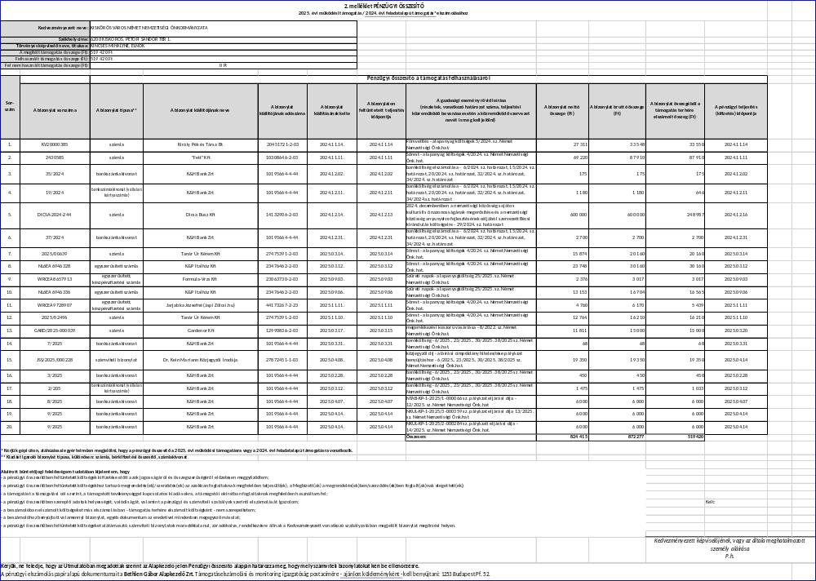

- napirend
A Nemzetiségi Önkormányzat 2025. évi költségvetésének módosítása

Kőhegyiné Seres Anita költségvetési referens elmondta, hogy Kiskőrös Város Német Nemzetiségi Önkormányzata a 447-71/2025. sz. elnöki határozattal a 6/2025. sz. határozat 6. pontja alapján a számviteli szabályok megtartása megkövetelte a kiemelt előirányzatok közötti átcsoportosítást. Ennek alapján a személyi juttatások kiemelt előirányzat csökkentésre került 41.597 Ft-tal, míg a dologi kiadások kiemelt előirányzat megemelésre került 41.597 Ft-tal. Kiskőrös Város Német Nemzetiségi Önkormányzata a 43/2025. sz. testületi határozata alapján személyi juttatások kiemelt előirányzat megemelésre került 50.000 Ft-tal, a dologi kiadások kiemelt előirányzat csökkentésre került 301.990 Ft-tal, valamint a beruházások kiemelt előirányzat megemelésre került 251.990 Ft-tal.

A testület elnöke határozati javaslatként az alábbiakat fogalmazta meg:

1. Kiskőrös Város Német Nemzetiségi Önkormányzata (a továbbiakban: Nemzetiségi Önkormányzat) a 2025. évi költségvetésének

költségvetési bevételeit 6.123.304,- forintban
finanszírozási bevételeit 145.894,- forintban
költségvetési kiadásait 6.269.198,- forintban

állapítom meg, a határozat 2. mellékletében foglalt részletezés szerint, az előirányzat felhasználási tervet a határozat 3. mellékletében foglalt részletezés szerint.
A költségvetési bevételek és kiadások különbözete a költségvetési hiány, amelynek fedezete a finanszírozási bevétel (belső finanszírozás). A finanszírozási bevétel előző évi maradványából képződött, felhasználása az előző évi kötelezettségvállalásoknak megfelelően történik.

2. A 6/2025 sz. Nemzetiségi Önkormányzati határozat 1., 2., 3., mellékletei e határozat 1., 2., 3. mellékleteire módosulnak.”

Felelős: a testület elnöke
Határidő: azonnal

A testület megtárgyalta Kincses Mihályné elnök által megfogalmazottakat 3 „igen” szavazattal az alábbi határozatot hozta:

43/2025. sz. Német Nemzetiségi Önk. határozat

H A T Á R O Z A T

1. Kiskőrös Város Német Nemzetiségi Önkormányzata (a továbbiakban: Nemzetiségi Önkormányzat) a 2025. évi költségvetésének

költségvetési bevételeit 6.123.304,- forintban
finanszírozási bevételeit 145.894,- forintban
költségvetési kiadásait 6.269.198,- forintban

állapítom meg, a határozat 2. mellékletében foglalt részletezés szerint, az előirányzat felhasználási tervet a határozat 3. mellékletében foglalt részletezés szerint.
A költségvetési bevételek és kiadások különbözete a költségvetési hiány, amelynek fedezete a finanszírozási bevétel (belső finanszírozás). A finanszírozási bevétel előző évi maradványából képződött, felhasználása az előző évi kötelezettségvállalásoknak megfelelően történik.

2. A 6/2025 sz. Nemzetiségi Önkormányzati határozat 1., 2., 3., mellékletei e határozat 1., 2., 3. mellékleteire módosulnak.”

Felelős: a testület elnöke
Határidő: azonnal

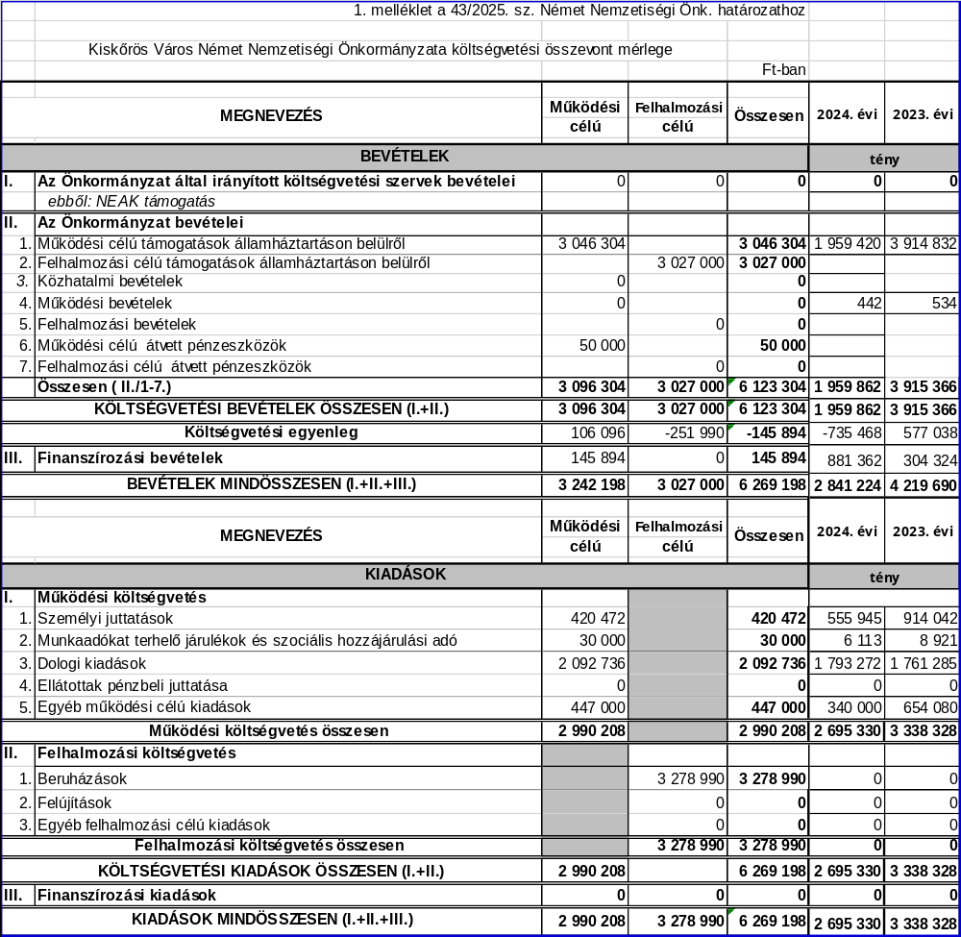

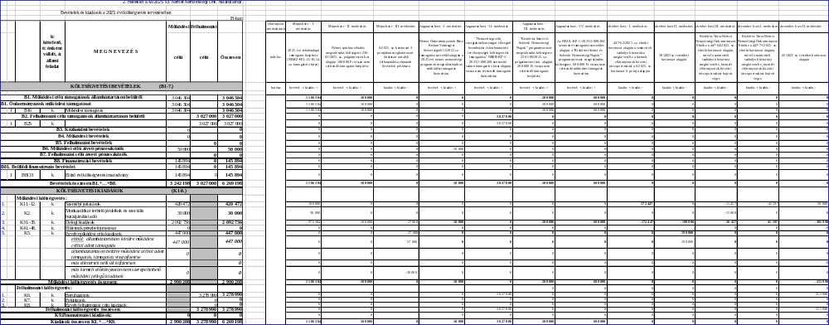

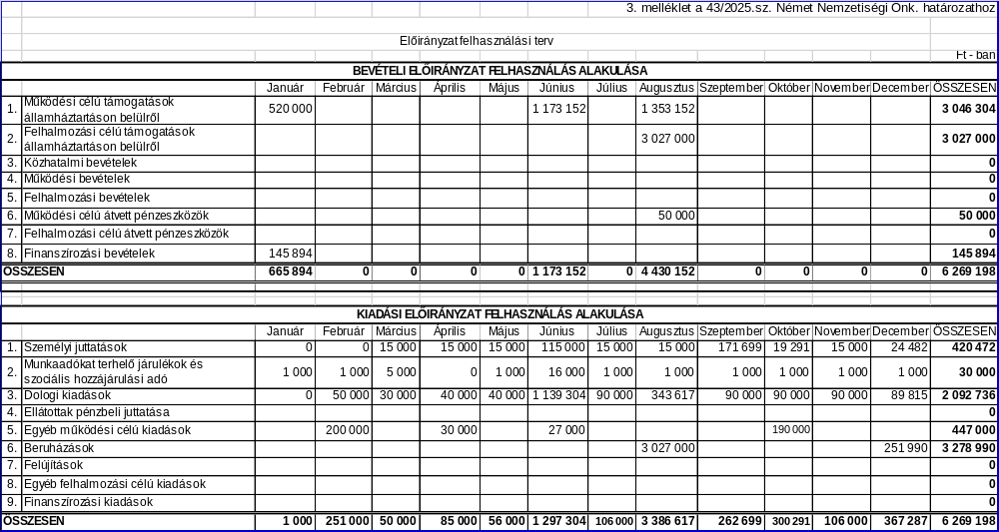

További kérdés, hozzászólás nem volt, így Kincses Mihályné elnök az ülést 9:15 órakor bezárta.

Kmf.

Kincses Mihályné Katzenbach Zoltán
a testület elnöke jegyzőkönyv-hitelesítő

Lucza Alexandra
jegyzőkönyvvezető

